МИНИСТЕРСТВО ОБРАЗОВАНИЯ И НАУКИ РОССИЙСКОЙ ФЕДЕРАЦИИ

МУНИЦИПАЛЬНОЕ БЮДЖЕТНОЕ ОБЩЕОБРАЗОВАТЕЛЬНОЕ УЧРЕЖДЕНИЕ «НЕРДВИНСКАЯ СРЕДНЯЯ ОБЩЕОБРАЗОВАТЕЛЬНАЯ ШКОЛА»

Предмет: Обществознание

Корова: «за» и «против»

Автор: Кузнецова Анастасия, ученица 6 класса МБОУ «Нердвинская средняя общеобразовательная школа»
Руководитель: Уфимцева Людмила Юрьевна, МБОУ «Нердвинская средняя общеобразовательная школа», учитель истории и обществознания

2019 г.
Оглавление
Введение ……………………………………………………………………….3
Глава 1. Результаты исследования «Корова: за и против» ........................4
Глава 2. Расчет рентабельности содержания коровы ……………………...8
Заключение …………………………………………………………………..12
Библиографический список ……………………………………………….13
Приложения ………………………………………………………………….14

Введение
Однажды мы с моей подругой Кирой поспорили: выгодно ли держать в домашнем хозяйстве корову? Мнения наши разошлись и решили мы провести исследование по данной теме.
Тема для нас актуальна, поскольку существует проблема: мы живем в сельской местности, а молоко покупаем в магазине. Забываем о здоровом питании. Не секрет, что молоко, купленное в магазине, уступает по качеству и полезности настоящего молока. Почему же люди не хотят держать корову? Может это не выгодно? Может это физически трудно?
Объект исследования: рентабельность содержания коровы.
Предмет исследования: финансовые расходы на содержание коровы.
Цель исследования: определить рентабельность содержания коровы в домашнем хозяйстве.
Задачи:
- Провести публичный опрос на страничке ВКонтакте по данной проблеме.
- Собрать информацию о стоимости коровы, молока, корма для коровы.
- Рассчитать затраты и прибыль от содержания коровы в год.
Гипотеза: данная работа поможет нам понять, стоит ли держать в домашнем хозяйстве корову.
При написании работы использовались такие методы исследования как: опрос, сбор информации, обработка статистических данных (сравнение цен на молоко и корм для коровы).
Поставленные цели и задачи определили структуру нашей работы, которая включает в себя введение, две главы, заключение, библиографический список, приложения.
Работа носит практический характер, так как мы сможем выяснить прибыль или убыток приносит содержание коровы в бюджет сельской семьи.

Глава 1. Результаты исследования «Корова: за и против»

Не вооруженным глазом видно, что за последние годы в нашем селе Нердва количество коров из лично – подсобных хозяйств становится все меньше. Старожилы села вспоминают, что были времена, когда корову имела каждая семья. Корова считалась признаком стабильности, так как если была корова – было молоко, сметана, творог, масло. А значит, такая семья не голодовала.
Наше исследование мы начали с Администрации Нердвинского сельского поселения. Нас интересовала информация о численности населения и приусадебных хозяйств, о численности коров на территории Нердвинского поселения.
Из Справки Администрации Нердвинского сельского совета от 12.12. 2018 г. (приложение № 1) мы узнали, что на 01 января 2018 г. на территории нашего поселения проживает 2527 человек. Хозяйств – 807. По хозяйственному учету числится 52 коровы. Посчитали процент и удивились, оказывается, только 6,44% хозяйств имеют корову. Результаты мы представили диаграммой.
Диаграмма № 1

На страничке в социальной сети ВКонтакте мы провели публичный опрос, с целью выяснить, как население разных категорий относится к вопросу о рентабельности содержания коровы в домашнем хозяйстве.
Вопрос: «Имеете ли вы в своем хозяйстве корову?» заинтересовал 19 человек. Результаты опроса показали, что 16 % респондентов имеют в своем хозяйстве корову, 84% - нет, не имеют.
Рисунок № 1
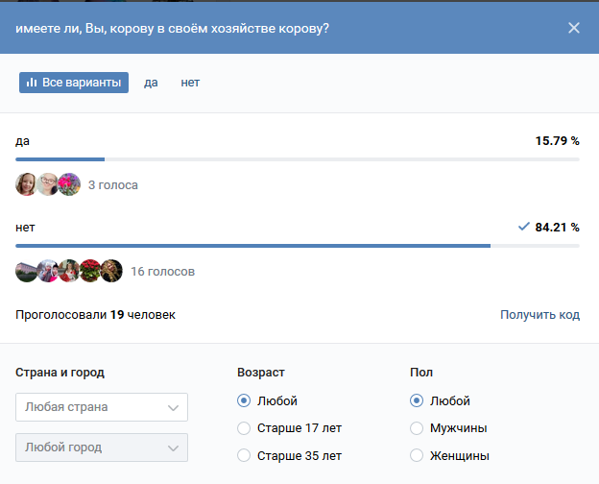

На следующий вопрос: «Выгодно ли держать корову?» отвечало 24 человека. Надо отметить: 54% - респондентов считают, что держать корову в хозяйстве не выгодно, 46% - уверены, что содержание коровы прибыльное дело. Видим, что разброс в голосах не большой, что еще больше подтвердило наше стремление провести исследование и произвести финансовые расчеты. Надо отметить, что в этом опросе приняли участие трое мужчин, которые не видят выгоды в корове.

Рисунок № 2
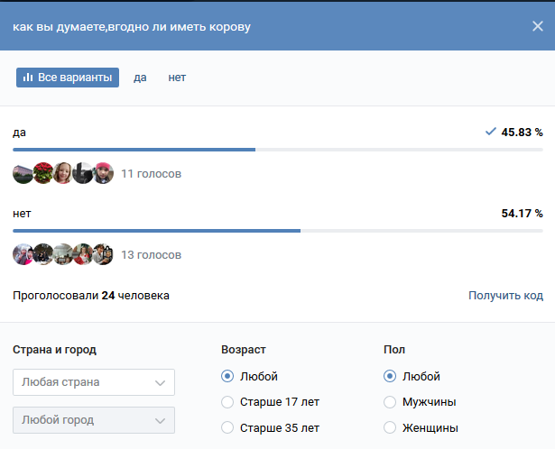
Результаты третьего вопроса: «Хотели бы вы приобрести корову?» представлены на рисунке № 3. Мы видим, что в опросе приняло участие 21 человек. 76% респондентов не хотят приобрести корову, и только 24% хотели бы приобрести корову.
Рисунок № 3
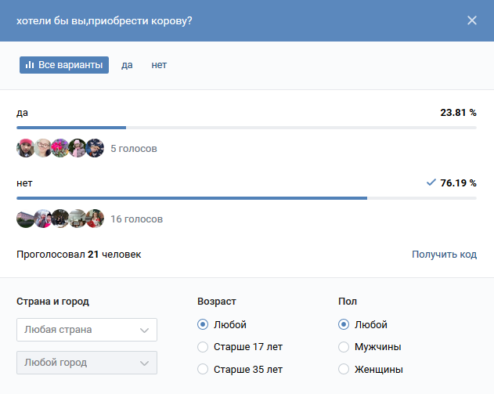

Вывод по первой главе.
Статистические данные и результаты проведенного опроса показали, что большинство жителей нашего поселения не ходят иметь в своем хозяйстве корову, потому что считают, что содержание коровы скорее расходы и убыток, чем прибыль и здоровое питание. В следующей главе мы представим финансовое обоснование содержания коровы в домашнем хозяйстве.

Глава 2. Расчет рентабельности содержания коровы

Итак, чтобы определить рентабельность содержания коровы в домашнем хозяйстве нам предстоит узнать, сколько денег потратит одна семья на покупку молока (включая молочные продукты) и сколько требуется финансов на содержание коровы в год.
Расчеты мы будем производить на примере моей семьи. Наша семья (5 человек) полная, благополучная, многодетная: нас детей трое. Родители работают в сфере культуры и здравоохранения, а значит, доход имеют в соответствии с минимальным прожиточным уровнем (около 12 тыс. рублей в месяц), поэтому мы имеем статус малообеспеченной семьи.
Сотрудники НИИ Питания РАМН утверждают, что взрослый человек должен пить примерно 1-1,5 литра в день, а ребенок 0,5 – 0,6 литра в день. Мы возьмем все молочные продукты в килограммах. Рекомендуемая норма потребления молочных продуктов на одного человека в год в перерасчете на молоко составляет 390 кг.
Рисунок № 4
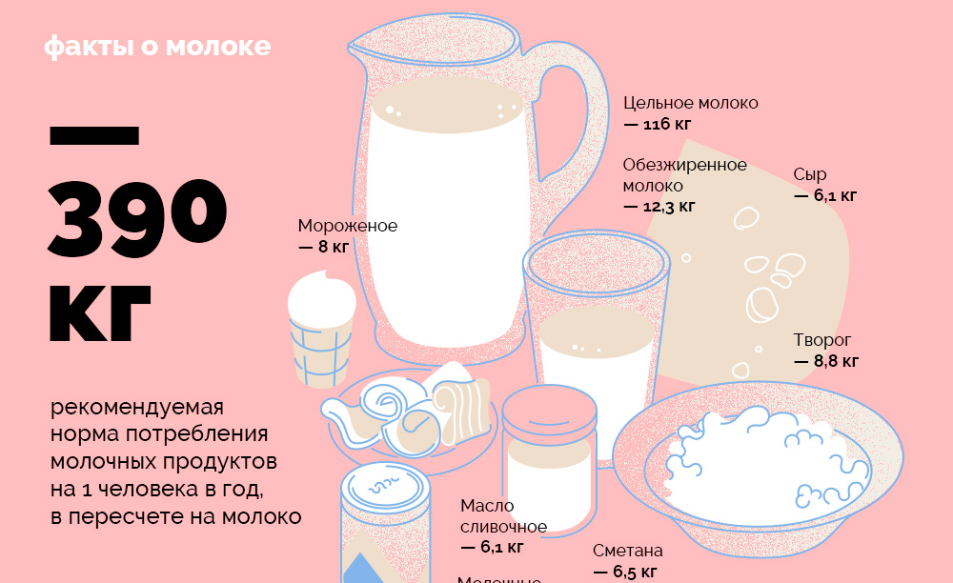
В интернет – газете «Аргументы и факты» мы прочитали что, потребление молока в России по данным Международной молочной федерации (IDF) составляет 173 кг на душу населения в год.
Производим расчеты на семью из пяти человек:
$5чел.×173 кг=865 кг.$ молока в год нужно потреблять нашей семье.
Дальше рассчитываем стоимость молочных продуктов, идем по магазинам - узнаем цены. Для удобства, точности и быстроты подсчета средней цены используем программу Microsoft Excel. Расчеты приведены в таблице № 1(приложение)
Итак, сколько же будет тратить денег на молочные продукты моя семья:
$865 кг×148 руб=128 020 руб$. в год
Сумма шокировала, но продолжаем расчеты. Рассчитываем расходы на одну корову в год.
Сначала рассчитаем, сколько надо сена и сколько это будет стоить.
Корову нужно содержать в стойле 6 месяцев, а 6 месяцев корова пасется на пастбище. Сколько корма нужно корове за год? В среднем корове нужно 15 – 20 кг. сена в день.
$15 кг×180 дней=2700 кг$ нужно одной корове в год
Специалист ООО «Агрофирма «Победа» Носкова Татьяна Владимировна нас проинформировала, что цена сена составляет 1600 руб. за 1 тюк (4 центнера)
Вы скажете, что можно сено заготовлять и самим, но техники в нашем хозяйстве нет, да мы и не умеем заниматься заготовкой сена (а значит, технику придется нанимать и работников тоже, считаем, это будет дороже, чем купить готовое сено)
Если, 1 центнер = 100 килограмм, то 4 ц = 400 кг. Узнаем, сколько стоит один килограмм сена.
$1600 руб :400кг=4 руб.$ стоит 1 кг сена
$2700 кг×4=10800 руб.$ нужно для покупки сена одной корове на год.
Одной взрослой корове требуется в день около 5 кг комбикорма.
$5 кг×365 дней=1825 кг.$ нужно корове на год.
Мы взяли цену комбикорма в магазине ИП Ташлыкой Е.А. – 490 руб. за одни мешок весом 40 кг.
$490:40=12руб. 25 коп.$стоит 1 кг комбикорма
$1825×12,25=22356 руб.25 коп.$ нужно для покупки комбикорма для одной коровы на год.
Итого для содержания коровы понадобится:
$10800 руб.+22356 руб.25 коп. =33156 руб.25 коп. в год$
Посчитаем, а «сколько корова дает молока»? Доильный период где-то 9 месяцев минус 1 месяц на отпаивание молоком теленка. Средний удой за день примерно 17 – 20 литров в день. Рассчитаем: 17 литров молока это 17,5 кг молока
$270 дней×17,5 кг=4725 кг.$молока в год от одной коровы.
Для нашей семьи надо $865 кг$ молока (включая молочные продукты) в год.
При средней стоимости молока 58 руб.
$4725 кг×58 руб.=274050 руб.$ будет иметь наша семья от молока
А если взять в целом от стоимости молочных продуктов 148 руб.
$4725 кг×148 руб=669300 руб$. в год.
Конечно, нужно еще и знать стоимость коровы, мы провели запрос цен, и нашли среднюю стоимость дойной коровы (1-2 отела). В среднем корова стоит 50 000 руб. Таблица № 2 (Приложение)
Итак, подведем итог.
При содержании коровы в домашнем хозяйстве от нее можно получить хорошую прибыль в виде молока и молочных продуктов. Докажем это.
Во - первых, сосчитаем расход на одну корову и сравним с тем, что тратит наша семья покупая молоко в магазине.
$50 000 руб.корова+33157 руб.на корм=83157 руб.$ - это расход
$128020 руб.на пок. мол.-83157 руб. на содер. коровы=44863 руб.$- экономия.
Корову держать выгодно.
Во – вторых, сосчитаем доход от коровы, нашей семье надо в год 865 кг молочных продуктов переведенных в молоко. Корова будет давать молока 4725 кг в год.
$4725 кг.-865 кг.=3860 кг.молока$ – излишки, которые можно продать и получить дополнительные средства.
В- третьих, сосчитаем доход в денежном выражении.
$$274050 руб.доход от мол.-33157 руб.на корм- 128 020 руб.мол.прод.семье=112 873 руб.$$
Вывод: сельской семье рентабельно держать корову в личном подсобном хозяйстве.

Заключение
В заключение, надо отметить, что цель исследования достигнута.
Мы доказали, что держать корову в личном подсобном хозяйстве рентабельно.
Но, несмотря на все трудности, «держать корову» выгодно, она действительно является кормилицей для сельской семьи. Имея корову, можно обеспечить семью молоком и мясом. Для огорода получится навоз, который необходим для выращивания овощей. Молоко от домашней коровы – продукт, без консервантов и химических добавок, полезен для здоровья.
Чтобы получить выгоду от подсобного хозяйства, нужен экономический подход, старание и трудолюбие. Большинство жителей пугают не начальные затраты, а скорее постоянная ежедневная привязанность к корове. Ведь для того чтобы держать корову, нужно каждый день пораньше встать и попозже лечь, заготовить корма, наладить сбыт молочной продукции. 365 дней в году без отпуска и выходных за коровой нужно ухаживать: кормить, поить, чистить навоз, пасти, доить.

Библиографический список

- А. Козлов. Будут вложения – будет и отдача.//Приусадебное хозяйство №8, 2007 г [Электронный ресурс] http://prihoz.ru/animals/full.php?aid=328
- А. Сметанин. И станет корова кормилицей .// Приусадебное хозяйство № 5, 2007г. [Электронный ресурс] http://prihoz.ru/ogorod/full.php?aid=422
- В цифрах и фактах: в России потребляется 173 кг молока на человека в год./Аргументы и факты. 01.06.2018 [Электронный ресурс] http://www.aif.ru/food/products
- Молоко вредно или полезно. [Электронный ресурс] Сайт «Я здоров» http://yazdorov.ru/article/moloko-vredno-ili-polezno
- Молоко полезная питательная еда. [Электронный ресурс] Сайт «Здоровье жизнь» http://zdoroviegizn.ru/moloko-poleznaya-pitatelnaya-eda.html

Приложение

Таблица № 1. Расчет средней цены молочных продуктов на 1.12.2018 г.
Магазин | Молоко,  3.2 % Нытвенское  за 1 литр, руб | Творог 5% Нытвенский за 1 кг, руб. | Сметана 15% Нытвенская за 1 кг, руб. | Средняя цена по одному магазину, руб
ИП Ташлыкова Е.А. | 54 | 196 | 184 | 145
ИП Рыжков А.А. | 56 | 196 | 188 | 147
ИП Стельмах Н.В. | 64 | 198 | 192 | 151
Итого сред. цена | 58 | 197 | 188 | 148

Таблица № 2 Расчет средней стоимости дойной коровы на 1.12.2018 г.

Место приобретения | Цена в руб.
с. Нердва, ООО «Агорофирма «Победа» | 60 000
Авито, п. Сива | 45 000
Авито, п. Ильинский | 55 000
с. Нердва, объявление ВКонтакте | 40 000
Итого сред. цена | 50 000

Молоко полезная питательная еда. [Электронный ресурс] Сайт «Здоровье жизнь» http://zdoroviegizn.ru/moloko-poleznaya-pitatelnaya-eda.html
В цифрах и фактах: в России потребляется 173 кг молока на человека в год./Аргументы и факты. 01.06.2018 [Электронный ресурс] http://www.aif.ru/food/products
А. Сметанин. И станет корова кормилицей .// Приусадебное хозяйство № 5, 2007г. [Электронный ресурс] http://prihoz.ru/ogorod/full.php?aid=422
А. Козлов. Будут вложения – будет и отдача.//Приусадебное хозяйство №8, 2007 г [Электронный ресурс] http://prihoz.ru/animals/full.php?aid=328

